

**PROGRAM STUDI TEKNIK INFORMATIKA**

**FAKULTAS TEKNIK**

**UNIVERSITAS PELITA BANGSA**

UJIAN TENGAH SEMESTER GANJIL TA 2024/2025

Mata Kuliah : Pemrograman Visual

Program Studi/Semester : Teknik Informatika

Hari/Tanggal :

Nama Dosen : Eko Budiarto, S.Kom., M.M.

Kelas : TI.22.A4

|  |  |  |
| --- | --- | --- |
| **LEMBAR JAWABAN** | | |
| Nama Lengkap | : | Dafa Alfiana Erlangga |
| NIM | : | 312210446 |

**Laporan Praktikum Pemrograman Visual**

1. **Laporan Praktikum 1**

1.1. Hello World

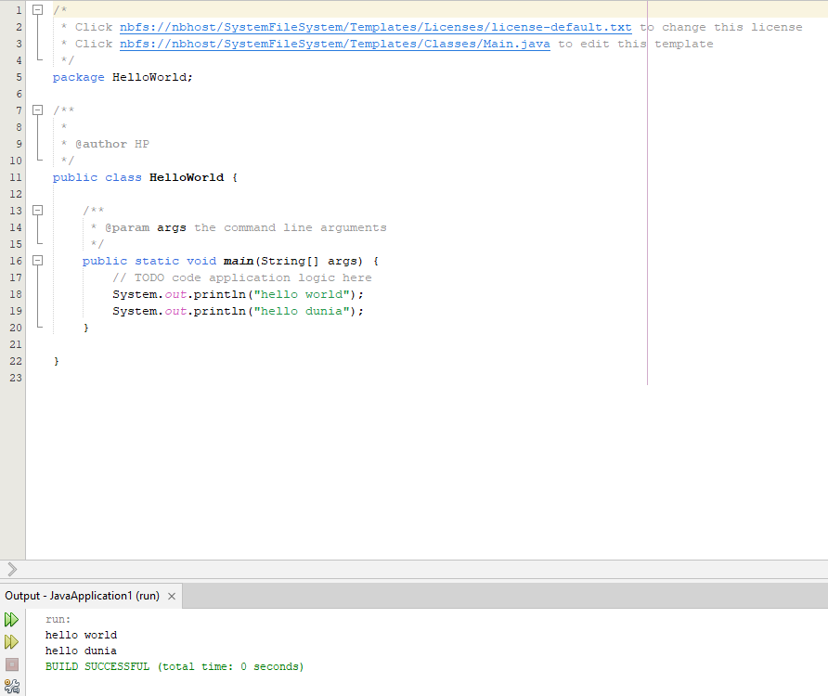

1.2. Latihan 1

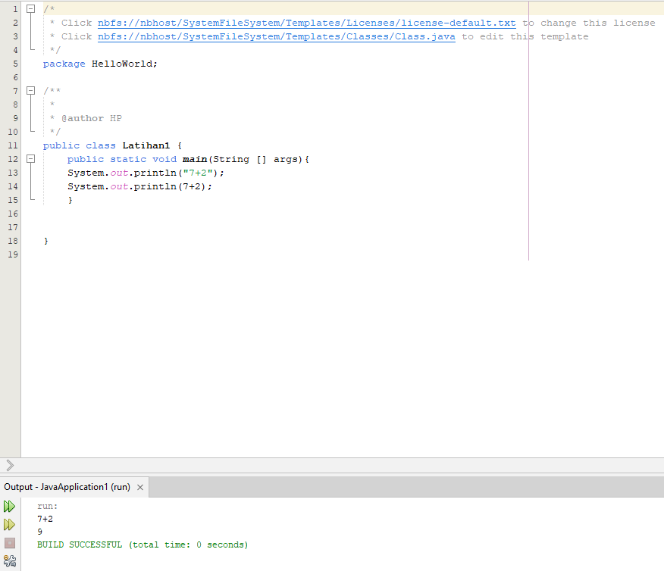

1. **Laporan Praktikum 2**

2.1. Variabel dan Tipe Data

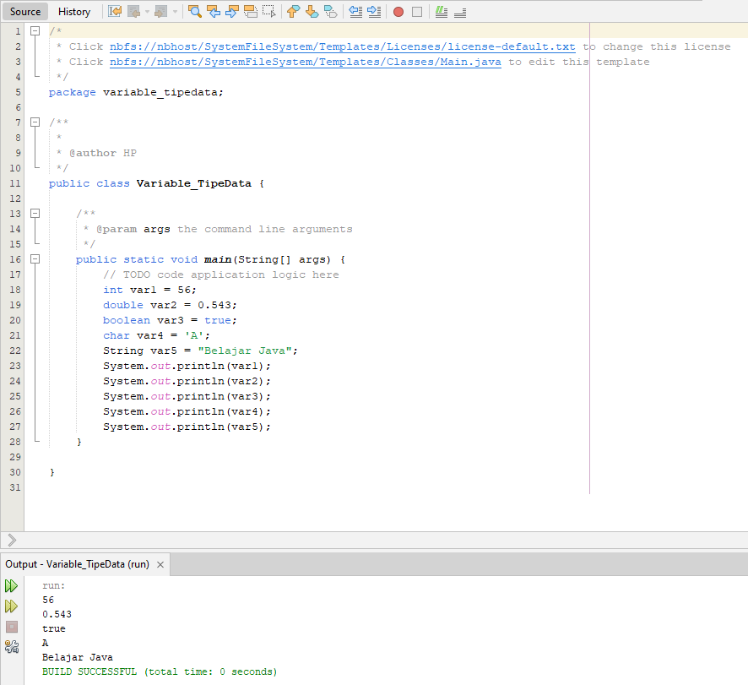

2.2. Tipe Data Integer

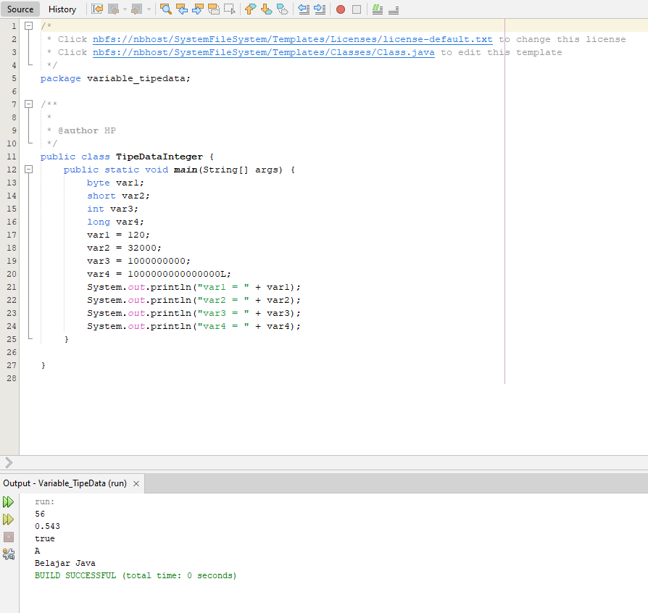

2.3. Tipe Data String

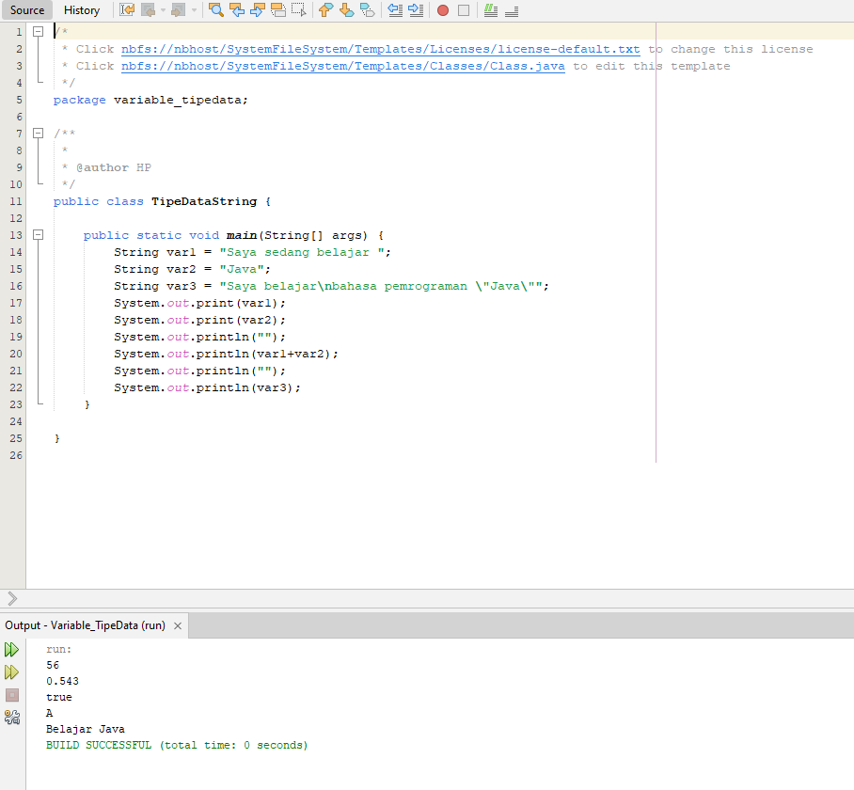

1. **Laporan Praktikum 3**

3.1. JFrame Kondisi 1

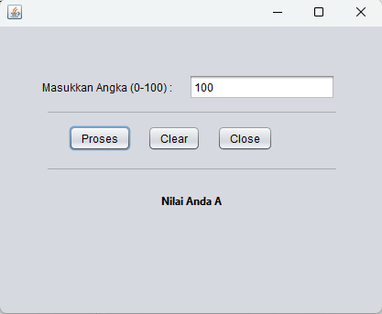

* 1. JFrame Kondisi 2

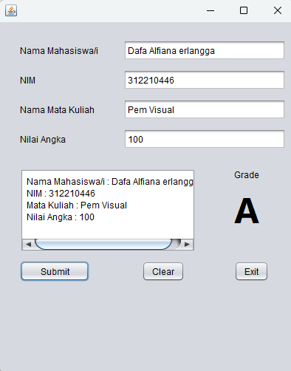

1. **Laporan Praktikum 4**

4.1. Biodata

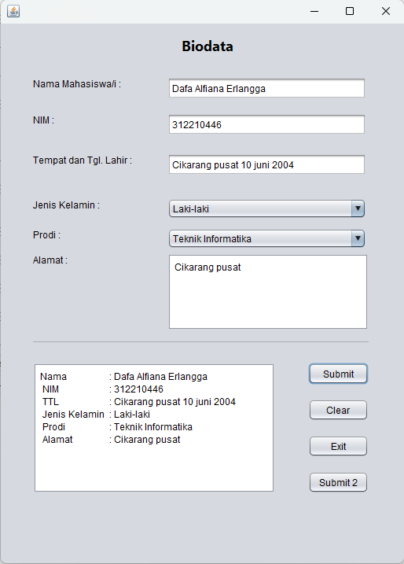

4.2. RBCB

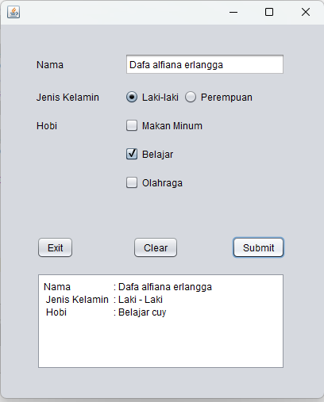

4.3. Radio Button

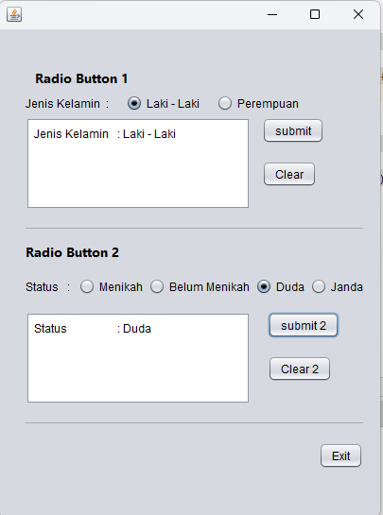

4.4. CheckBox

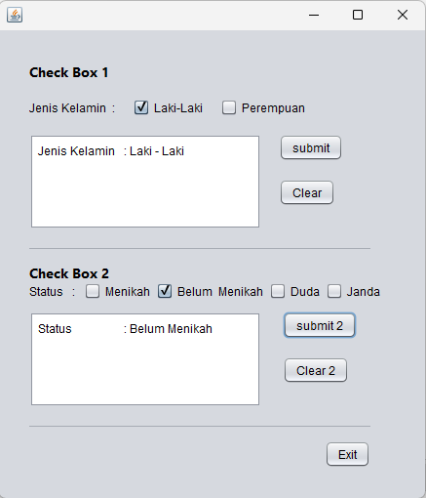

4.5. CheckBox 2

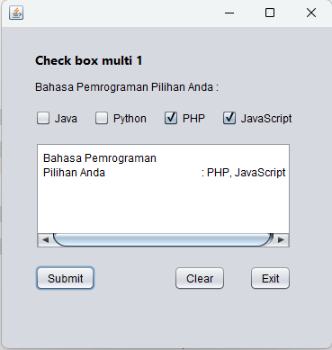

1. **Laporan Praktikum 5**

5.1. Pesan Makan dan Minum

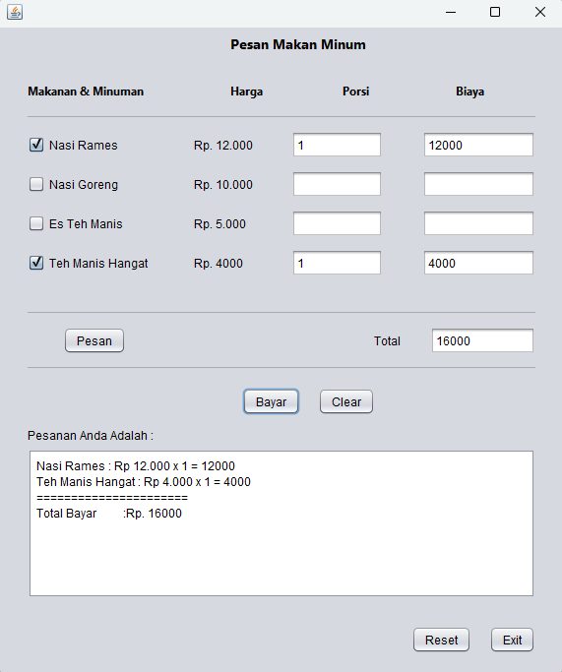

1. **Laporan Praktikum 6**

6.1. Latihan CRUD



 